D 15013

Nemilosrdní

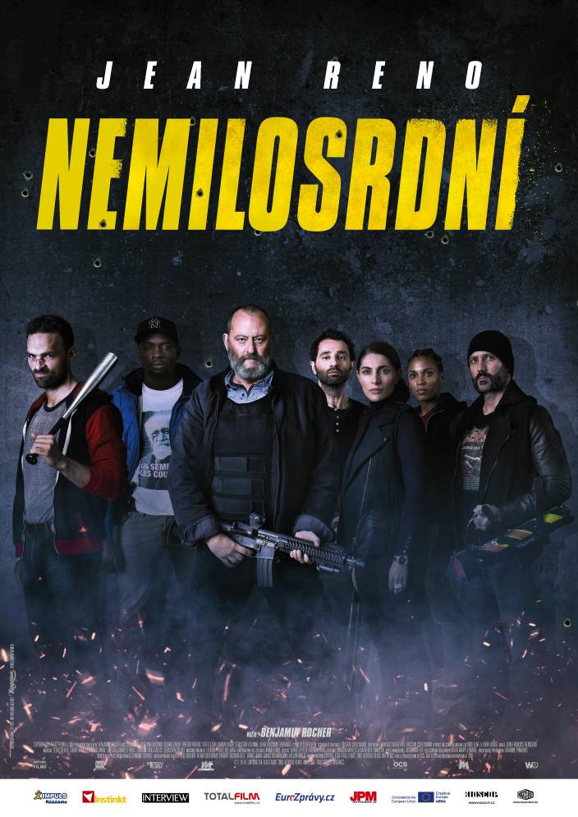
Serge Buren (Jean Reno) je legendární polda, noční můra všech kriminálníků. On a jeho policejní tým mladých kolegů vyznávají trochu nevšední vyšetřovací postupy.

Mezi jejich osvědčené a oblíbené metody patří přepadovky a výslechy zadržených s použitím baseballových pálek. S oblibou ignorují pravidla v průběhu velkolepých zatčení. Jejich práce je více než efektivní a výsledky jsou brilantní. Jenže jejich nadřízení začínají mít dojem, že kovbojové nemají u policie co dělat a jako supi čekají na jakoukoli chybu.

Na pařížské scéně se objevuje gang lupičů, kteří neuvěřitelnou rychlostí vykrádají banky a klenot-nictví. Bohužel jsou po zuby ozbrojeni automa-tickými zbraněmi a na jejich konto během loupeží přibývá brutálních vražd.

Buren a jeho jednotka musejí použít veškerou vynalézavost a všechny své metody, aby se poku-sili šílené zločince zastavit...

Jean Reno se vrací na plátna kin v jeho nej-oblíbenější roli – jako drsný policajt ze staré školy, s osobitým smyslem pro spravedlnost a humor. V dalších rolích se představí jedna z „Bond girl“ Caterina Murino (Casino Royale) či Thierry Neuvic (Život po životě). Film volně vychází ze slavného britského seriálu Inspektor Regan (The Sweeney, 1975).

Premiéra: 8.10.2015
Originální název: Antigang
Produkce: Francie
Formát: 2,35 : 1 (Cinemascope), Dolby Digital, 2D digital
Žánr: akční, thriller
Stopáž: 90 minut
Přístupnost: do 12 let nevhodný
Režie: Benjamin Rocher
Scenář: François Loubeyre , Tristan Schulmann
Střih: Sébastien de Sainte, Croix
Hudba: Laurent Perez
Hrají: Jean Reno, Alban Lenoir, Caterina Murino, Oumar Diaw
Internet: www.bioscop.cz
Trailer: https://www.youtube.com/watch?v=DeoU4OgT5XE

